1引言 2
1.1编写目的 2
1.2背景 2
1.3定义 2
1.4参考资料 3
2系统结构模型 3
2.1初始对象表 3
2.2初始类图 4
2.3细化类图 4
2.3.1属性的识别 5
2.3.2 操作的识别 6
2.4三层精化类图 7
3系统行为模型 8
3.1交互模型 8
3.2状态模型 9

概要设计说明书

1引言

1.1编写目的
编写本说明书的目的是说明系统的静态结构及动态结构，包括初始的类模型、细化的类、动态交互模型，为进一步的设计和开发提供依据。
预期读者为：软件开发的人员，项目评审人员，及软件测试人员。

1.2背景
说明：
- 待开发软件系统的名称：网络爬虫；
- 本项目的任务提出者：李达；
- 本项目的任务开发者：李达，骆克云，吴钱胜，冯志远，陈睿进，邵月；
- 用户及实现该软件的计算中心或计算机网络：待定；

1.3定义
爬取内容：存放中标公告中的项目名称、成交供应商、采购日期或评审日期、成交金额，用户可以按时间范围或成交金额范围筛选。

1.4参考资料
[1] Scrapy0.25文档 : http://scrapy-chs.readthedocs.org/zh_CN/latest/index.html.
[2] Python下用Scrapy和MongoDB构建爬虫系统 : http://python.jobbole.com/81280/.

2系统结构模型

2.1初始对象表
通过对系统的分析，建立初始对象/类表如下：

可能的类 | 英文类名 | 简单描述
元素 | Item | 定义提取的信息
存储 | PipeLine | 存储提取到的Item(即数据)
爬虫 | Spider | 分析并存取数据到数据库

2.2初始类图
这一部的分析重点在于类和类间关系的表示，即系统体系结构的建立，因此对类的描述，只要给出其关键字即可，属性和操作的细化工作可以在类模型完成后再进行。通过分析，网络爬虫系统的初始类图如图所示。
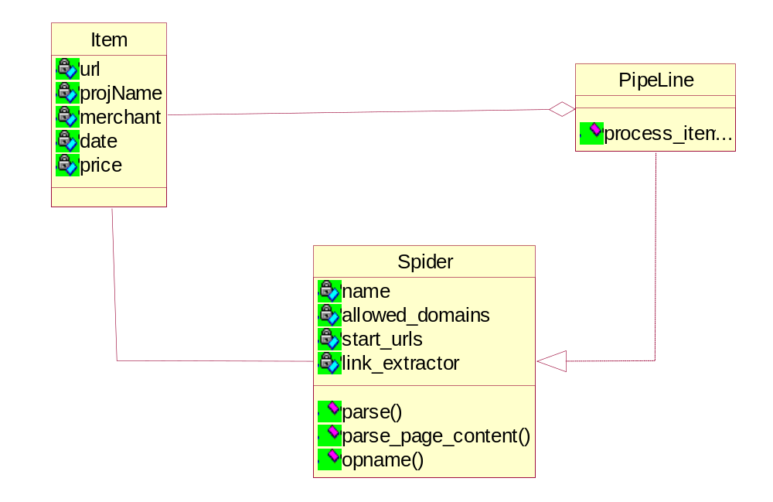

2.3细化类图
初始类图奠定了系统的体系结构，对象/类还需进一步细化描述其属性和操作，为下一步数据库设计和模块实现做准备。

2.3.1属性的识别
类名：Item

属性表：
中文名 | 英文名 | 数据类型
链接 | url | Scrapy. Field()
项目名称 | projName | Scrapy. Field()
供应商 | merchant | Scrapy. Field()
日期 | data | Scrapy. Field()
金额 | price | Scrapy. Field()

类名：Spider
属性表:
中文名 | 英文名 | 数据类型
爬虫名 | name | 字符串
允许域名 | allowed_domains | 列表
初始网址 | start_urls | 列表
抽取对象 | link_extractor | 字典

2.3.2 操作的识别
1、操作的分类
基本操作：存储提取到的Item，分析网页内容，存取数据库
关键操作：必须由对象提供的、在算法上复杂的业务操作（如要进行某些计算或监控操作）。
2、操作的识别
类名：PipeLine
操作表：
中文名 | 英文名 | 返回值类型
处理Item | process_item | Item

类名：Spider
操作表
中文名 | 英文名 | 返回值类型
分析 | parse | 无
分析网页内容 | parse_page_content | Item

2.4三层精化类图
在初始类图的基础上，运用三层体系结构思想对基本类模型进行划分。根据各个对象的具体情况，将对象分成界面、事务和数据层。

3系统行为模型

3.1交互模型
数据处理流程：
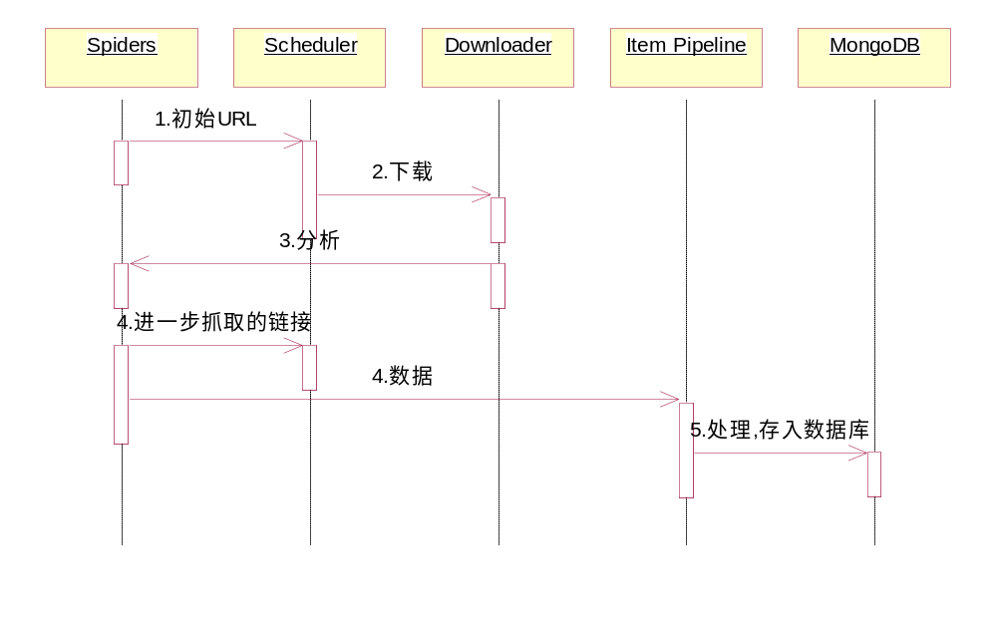

3.2状态模型
爬虫的状态图：


